Конспект
урока английского языка.

Учитель: Чичкова Т.А.
Класс: 7.
Тема урока: Почему мы изучаем английский язык? (Урок № 31 в УМК Биболетовой М.З., Трубанева Н.Н.)
Тип урока: Урок закрепления знаний, выработки умений и навыков.
Цели урока:
1. Закрепить ранее изученный лексический и грамматический материал на примере темы «Почему мы изучаем английский язык?». Совершенствовать навыки чтения с извлечением основной информации, умения обосновывать и систематизировать информацию. Способствовать развитию навыков графической организации материала.
2. Вырабатывать навыки устной и письменной речи по теме «Почему мы изучаем английский язык?». Способствовать расширению лексического запаса учащихся.
3.Развивать умение формулировать собственное мнение на основе осмысления опыта, идей и представлений. Формировать коммуникативную и лингвистическую компетенции учащихся (самостоятельность, умение выразить мысль, высказать согласие (несогласие) с чужой мыслью, сотрудничать) через организацию групповой деятельности и использование компетентностно-ориентированных технологий.
4. Воспитывать положительное отношение к изучению иностранного языка.

Используемые современные образовательные технологии: ИКТ, РКМЧП (с использованием приемов "Кластер", "Синквейн"), игровые, здоровьесберегающие.
Оборудование: политическая карта мира, бланки, таблицы «Инсёрт»
Список литературы к уроку:
- Биболетова М.З., Трубанева Н.Н. «Enjoy English – 7» - учебник английского языка для общеобразовательных школ, издательство «Титул», Обнинск, 2012..
- Биболетова М.З., Трубанева Н.Н. Книга для учителя к учебнику «Enjoy English – 7», издательство «Титул», Обнинск, 2009.
3.Биболетова М.З., Трубанева Н.Н. Рабочая тетрадь к учебнику английского языка «Enjoy English – 7», издательство «Титул», Обнинск, 2009.
4.Интернет - сайты: http://www.enjoyenglish.ru/
http://www.titul.ru/central/
http://smiles.33bru.com/smile.bereich105_0.html
http://images.yandex.ru/

Ход урока:
Деятельность учителя |  | Деятельность учеников
I. Организационный момент.
-Good morning, children!  - I'm glad to see you! Sit down, children.  Who is on duty today?  Is anybody absent today?  Today we shall find out why you and your friends learn English. |  | Good morning IrinaVladimirovna !  We are glad to see you too.  I am on duty today.  All are present today.
II. Стадия вызова
Задачи этапа:
а) Активизировать имеющиеся знания по теме «Почему мы изучаем английский язык?»
б) Мотивировать учащихся к работе с текстом по теме «Почему мы изучаем английский язык?»
It's time to practice today's vocabulary. Let's read some English words from the blackboard. Can you read and translate these words?  Запись на доске:  We have been learning English for six years. I'm sure you know different facts about English-speaking countries. Work in groups of three and discuss the questions from exercise 29, page 40 in your textbooks.  Перед началом работы с упражнением 29 на стр. 40 учащиеся делятся на группы из трех человек, на доске вывешивается политическая карта мира, на которой учащиеся показывают на карте англо-говорящие страны, столицы, называют их традиционные праздники. После обсуждения всех вопросов в группе учащиеся озвучивают свои варианты ответов.  Now, children, tell me, please, the reasons for learning English.  Учитель предлагает ученикам оформить результаты обсуждения в виде кластера. | Ученикам предлагается прочитать данные слова хором и индивидуально. Затем ученики определяют прилагательные, существительные, глаголы и составляют с ними словосочетания и предложения.  (Примерные ответы учащихся.  Словосочетания:  an official language, to produce videos, international journalists, modern ideas, a means of communication, international  summit, to exchange ideas, to share ideas etc.  Предложения:  I share my bedroom with my sister.  International journalists were admitted to the summit. Politicians exchange their ideas on summit every year. The official languages in Canada are English and French. I usually use my mobile phone to communicate with my friend and relatives  (Примерное сообщение группы:  The USA is one of the English-speaking countries. Washington is the capital of the USA. The official language is American English. People also speak British English, Irish, French, Spanish and other languages. People celebrate Halloween, Christmas, New Year, Easter, Mother's Day, Independence Day and some others.  Учащиеся обсуждают, для чего им необходимо изучать английский язык, учитель кратко записывает их мысли в виде кластера на доске (Рисунок 1).
  politicians  language  to share  to exchange  summit  to produce  a means of  journalists | modern  communication  international  official  solution  population  ideas  videos
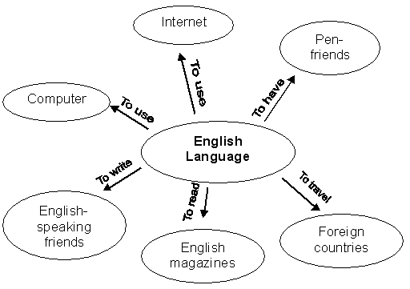
Рисунок 1
III. Стадия осмысления
Задачи:
а) Совершенствовать навыки учащихся в поисковом чтении через использование приёма и таблицы «Инсерт».
Учитель проводит краткий инструктаж по работе с бланками таблицы.  Now, I want you to open your books, page 44 ex 42. Read, please the text, find out some information about the reasons for learning English language and fill the table. | Учащимся выдается бланк таблицы, которую они заполняют во время чтения текста  Через 8-10 минут учащиеся, прочитав текст и заполнив таблицу, могут при помощи таблицы составить собственный кластер и представить его на доске.
  + | - | ?
Примерная таблица учащихся
+  (известная информация, совпадает с моими представлениями) | -  (новое, неизвестное ранее) | ?  (вызывает сомнения, надо поискать дополнительную информацию)
1.20% of the world's population speak English.  2.Scientists and Doctors exchange their ideas in English.  3. 75% of all international business letters are written in English.  4. English is a language of rock and pop music. | 1.Every pilot and ship's captain must speak English.  2.US and British companies produce thousands of English films, videos and TV programmes . | 1. 80% of all information you can find in the world's сomputers in English.  2. English is the language of politicians.
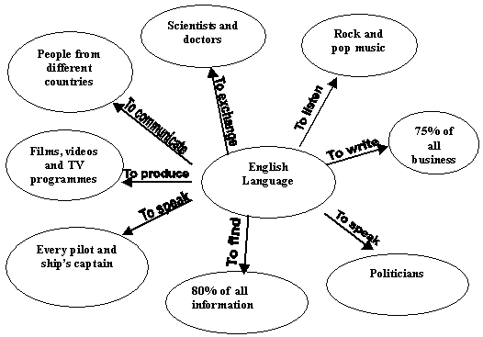
Рисунок 2

 | Опираясь на составленную таблицу и кластер (Рисунок 2), учащиеся составляют собственное монологическое высказывание.
Физминутка.
Hands up! Hands down! Shake! Shake!
Stand up! On the tiptoes
Turn around. Step aside,
Step left! Step right!
One more time now.

Stand up! Clap! Clap!
Arms up! Clap! Clap!
Step! Step! Arms down!
Clap! Clap! Please, sit down!

IV. Стадия рефлексии
Задачи:
а) Развивать навыки устной речи по теме "Англоговорящие страны".
б) Применять полученную из текста информацию в письменной речи.
в) Подвести итоги
Why do you think people learn English? | (Примерное монологическое высказывание:  I think it's very important to know English language.  About 20% of the world's population speak English. English is the only solution to communication problems for people from different countries.  Scientists and Doctors all over the world exchange their ideas in English.  Every pilot and ship's captain must speak English to communicate each other. 80% of all information you can find in the world's computers in English  English is the language of politicians. English along with French and German is spoken at their summit meetings  75% of all international business letters are written in English. Nearly 50% companies communicate with each other in English.  English is a language of rock and pop music and people all over the world listen English songs at the concerts and over the radio.  US and British companies produce thousands of English films, videos and TV programmes every year.)
Учитель предлагает учащимся составить синквейн по материалу урока. | Учащиеся в течение 4-5 минут обдумывают и пишут синквейн об английском языке.
We speak a lot about advantagies of learning English. Now let's write a sinquein.  Подведение итогов.  1)Комментирование и выставление оценок за урок:  2) Проводится инструктаж по домашнему заданию:  Please, write down your home task. | Примерный синквейн:  English  Useful and modern  Speak, exchange and write  I'm sure, English will be the language of our world Worldwide language.  Учащиеся записывают домашнее задание:  - оформить всю таблицу с переводом,  - найти дополнительную информацию о пользе изучения английского языка и сделать сообщение.
How do you feel yourself at the lesson today?  What do you like doing most of all?  Thank you for your work. I'm sure our lesson was interesting and useful for you. | It was interesting to work with the text today. Most of all I like to make the claster.

